УРОК 1.
ЗНАКОМСТВО СО ШКОЛЬНОЙ ЖИЗНЬЮ. (30 мин.)
- Вчера лишь тебе говорили – малыш,
Порой называли – проказник
Сегодня уж ты за партой сидишь,
И имя тебе – первоклассник!
Серьезен. Старателен. Впрямь – УЧЕНИК!
Букварь. За страницей – страница.
А сколько вокруг удивительных книг…
Великое дело – учиться! Р. Фархади.
- Знакомство учителя с детьми.
Игра «Давайте знакомиться» (выяснить ФИО учителя, ФИ ученика).
- Знакомство с правилами школы.
- Ответить хочешь – не шуми.
А только руку подними.
Ответить хочешь – надо встать.
Когда же сесть позволят – сядь.
- Парта – это не кровать,
И на ней нельзя лежать.
Ты сиди за партой стройно
И веди себя достойно.
- Как правильно сидеть за партой?
- Как правильно вставать за партой и выходить из-за нее по вызову учителя?
Советы парты
Утром рано просыпайся,
Хорошенько умывайся,
Чтобы в школе не зевать,
Носом парту не клевать.
Одевайся аккуратно,
Чтоб смотреть было приятно,
Форму сам погладь, проверь.
Ты большая ведь теперь!
Приучай себя к порядку,
Не играй с вещами в прятки,
Каждой книжкой дорожи,
В чистоте портфель держи.
На уроках не хихикай,
Стул туда-сюда не двигай,
Педагога уважай
И соседу не мешай!
Не дразнись, не зазнавайся,
В школе всем помочь старайся,
Зря не хмурься, будь смелей,
И найдешь себе друзей!
Вот и все мои советы,
Их мудрей и проще нету.
Ты ,дружок, их не забудь!
И смелее, в добрый путь!
2. Звенит колокольчик.
- Что это за звонок? О чем он вам говорит?
БЕСЕДА «КАК СОБЛЮДАТЬ ЧИСТОТУ И ПОРЯДОК В ШКОЛЕ»

3.Экскурсия о школе .(Знакомство с учебными кабинетами, библиотекой, мастерской, спортзалом, столовой).
4. ТЕСТ КЕРНА-ИРАЗЕКА (листочки с заданиями заготавливаются заранее)
1) Нарисуйте фигуру человека.
2) Скопируйте надпись : Он ел суп. Он ел суп.
3) Скопируйте 10 нарисованных точек, расположив их одну под другой на равном расстоянии по горизонтали и по вертикали:
4) Нарисуй какого-нибудь мужчину, дядю так, как умеешь.
5) Напиши буквы и цифры, какие ты знаешь.
6) Нарисуйте что-нибудь и подпишите свой рисунок, если сможете.

ДОМАШНЕЕ ЗАДАНИЕ. На карточках выполнить задание.

-Звенит звонок. Урок окончен. Встали все. До свидания!

УРОК 2.
Труд. Цветик-семицветик. Аппликация.
(Презентация в «Поделки для дошколят»)
Для урока: учителю: шаблоны лепестка (10 шт.), Цветная бумага, ножницы, клей, альбомный лист, простой карандаш.
Детям: простой карандаш, цветная бумага, ножницы, клей, цветной картон (белый)
Ход урока: 1.Впоминаем сказку В.Катаева «Цветик-семицветик»
2.Рассматривание рисунка.
3.Практическая работа
1).Возьмем семь цветов бумаги, сложим их в стопочку, в левом нижнем углу сверху обведем по шаблону лепесток, отрежем этот угол сразу у всей стопочки, не задевая лепестка. Получилось семь кусочков.
2). Теперь на каждом кусочке обведем лепесток по шаблону. Каждый лепесток вырежем.
3). В центре альбомного листа нарисуем сердцевину цветка и выложим из лепестков цветик-семицветик, чередуя цвета, так, чтобы получился цветок.
4). СБОРКА. Приклеим лепестки, одним концом совмещая с серединкой.
5). Вырежем стебелек, листок. Приклеим.

УРОК 3.
Развитие речи (30 мин). Беседа о школе. ПИСЬМО- Пройти по тропке.
1.Беседа о школе.
- К вам пришёл в гости мишка Топтыжка. Он хочет пригласить вас в один чудесный дом.
В этом доме чудеса:
Много парт, звонок – оса.
Прозвенел и тишина.
Начинать урок пора. ЧТО ЭТО? (Школа).
- Для чего мы сегодня пришли в школу? (Учиться)
- Чему вы будете учиться?
Когда и зачем? Почему и откуда?
На всё ты хочешь ответы найти.
И я для вас верным помощником буду,
Готовым помочь и всегда и повсюду,
А кто я – по буквам заглавным прочти! А З Б У К А
- Кто из вас умеет читать?
2.Разучивание с голоса учителя стихотворения.
Рано утром малышок
В двери к нам стучится!
«Открывайте шире дверь,
Я пришёл учиться!»
3. Работа над громкостью и выразительностью речи детей.
4. Чтение учениками по памяти их любимых стихов.
5. Работа в тетради.
- Я тетрадь свою открою
И наклонно положу.
Я от вас, друзья, не скрою,
Ручку я вот так держу!
Сяду прямо, не согнусь,
За работу я возьмусь.
- Вы видите в тетради дорожку? Она достаточно узкая. Ваша задача – пройти ручкой по этой тропке, не выходя за ее границы, провести линию.
- А для того, чтобы ваши пальчики слушались, их надо разогреть.
МАССАЖ ПАЛЬЧИКОВ.
- Этот пальчик самый толстый,
Самый сильный и большой.
Этот пальчик для того,
Чтобы показывать его.
- Этот пальчик – самый длинный,
И стоит он в середине.
Этот пальчик безымянный,
Непоседливый он самый.
- А мизинчик хоть и мал,
Очень ловок и удал.
- Работаем в тетради.
6. Загадки.
1) Без крыльев летят,
Без ног бегут,
Без паруса плывут. (Облака)
2)Молоко над речкой плыло, Растворилось молоко-
Ничего не видно было. Стало видно далеко. (Туман).
- Не пешеход, а идёт. Ловит дворник его в кадку.
Мокнут люди у ворот. Очень трудная загадка? (Дождь)

- На дворе переполох: Съела 6 горошин Нина,
С неба сыплется горох. У нее теперь ангина. (Град)

- Рыбам зиму жить тепло:
Крыша – толстое стекло! (Лёд)

- Бел, как мел, с неба прилетел.
Зиму пролежал, в землю убежал. (Снег)

- Звенит звонок. Урок окончен.

УРОК 4.(30 мин)
Математика. Счет и развитие математических представлений.
Обводим клеточку. Вагончики.
- Выявление умения детей считать в пределах 10 ( на дид. Материале, на предметах класса: парты, стулья, шкафы, окна)
- Сосчитаем до 10…. и обратно……. Кто сам сосчитает?...
- А дальше можешь?.....
2) Назовите число на один меньше, чем 9, чем 7 ?
3) Что больше: 9 горошин или 8 карандашей?
4) Покажите, где у книги верхний правый угол, нижний левый..
5) Какое число стоит между 3 и 5?
2. Решение стихотворных задач.
* У кошки 3 котенка, Вдруг видим: из-под лавки
Они мяучат звонко. Его выносит кошка.
В лукошко мы глядим, Он первым встал на лапки
Куда пропал один? И вылез из лукошка.
- А сколько котят еще не умеют ходить? (2)

- Дама сдавала багаж:
Диван, чемодан, саквояж,
Картину, корзину, картонку
И маленькую собачонку
Но только раздался звонок,
Удрал из вагона щенок. (7-1=6)

3.Работа в тетради.
- Я тетрадь свою открою
И наклонно положу.
Я от вас, друзья, не скрою,
Ручку я вот так держу!
Сяду прямо, не согнусь,
За работу я возьмусь.
- А для того, чтобы ваши пальчики слушались, их надо разогреть.
МАССАЖ ПАЛЬЧИКОВ.
- Этот пальчик самый толстый,
Самый сильный и большой.
Этот пальчик для того,
Чтобы показывать его.
- Этот пальчик – самый длинный,
И стоит он в середине.
Этот пальчик безымянный,
Непоседливый он самый.
- А мизинчик хоть и мал,
Очень ловок и удал.
ЗАДАНИЕ: - Обведите каждую клеточку в строчке. Это паровозик!

- Обведите клетки через одну: клеточка- пропустили- клеточка- пропустили. Соедините их линией! Это «вагоны поезда»!

-Звенит звонок. Урок окончен.

УРОК 5 (30 мин)
ИЗО. Штриховка. Моя семья.
- В альбоме обводим по шаблону фигурки.
Знакомимся с видами штриховки.
Штрихуем обведенные фигурки разными видами штриховки.

2.РИСОВАНИЕ– Сегодня мы нарисуем свою семью, но необычно!
Обвели карандашом свою руку на листе. Это семья! Теперь на каждом пальчике нарисуем лицо: папино, мамино, бабушкино, дедушкино, и свое. Теперь рисуем одежду им!

3.Ответы на вопросы.
- Как вы думаете, люди на рисунке веселые или грустные?
- Кто из них самый веселый, а кто из них самый грустный?
- Предположим, тебе дали 2 билета в цирк. Кого ты возьмешь с собой?
4. Выставка лучших работ.
5. Звенит звонок. Урок окончен.

УРОК 6. (30 мин)
Математика. Счет до 10 и обратно. Графический диктант.
- Орг. момент.
- Здравствуйте, ребята! Очень рада видеть вас всех здесь! Сегодня на занятии вас ждут веселые задания и мы постараемся с ними справиться! Готовы? Молодцы!
-Ой, а это кто к нам стучится? (Буратино!)
- Ребята, а он какой-то грустный! Он сказал мне, что он ищет своих друзей, но Лиса Алиса и Кот Базилио украли у него карту-маршрут и он теперь не знает, как добраться до своих друзей, а чтоб добыть эту карту, ему нужно выполнить несколько заданий, но увы! Он один!. Ребята, давайте ему поможем, ведь нас много, и мы ведь сумеем справиться все вместе, ПРАВДА? МОЛОДЦЫ!
2) Устный счет.
1.Счёт до 10 (вперед и обратно)
2.Назовите пропущенные числа: 1,…,3,4,…,6, 7,..,9, 10
1,2,…, 4, 5,…,7,8,…,10
3.Назовите соседей числа:
4…6 7…9 2…4
5…7 3…5 8…10
6…8 1…3 0…2

3)ФИЗКУЛЬТМИНУТКА
4) Работа в тетради.Зарядка для пальчиков
ГРАФИЧЕСКИЙ ДИКТАНТ.
Методика 1. «Графический диктант» (разработана Д.Б.Элькониным).
Методика направлена на выявление умения внимательно слушать и точно выполнять простейшие указания взрослого, правильно воспроизводить на листе бумаги заданное направление линии.
Методика проводится следующим образом. Каждому ребенку выдается тетрадный лист в клетку с нанесенными на нем четырьмя точками (Приложение 1). В правом верхнем углу записываются фамилия и имя ребенка, дата проведения обследования, в случае необходимости -дополнительные данные. После того, как всем детям розданы листы, проверяющий дает предварительные объяснения:
«Сейчас мы с вами будем рисовать разные узоры. Надо постараться, чтобы они получились красивыми и аккуратными. Для этого нужно внимательно слушать. Я буду говорить, на сколько клеточек и в какую сторону вы должны проводить линию. Проводите только те линии, которые я скажу. Когда проведете - ждите, пока я не сообщу, как надо проводить следующую. Следующую линию надо начинать там, где кончилась предыдущая, не отрывая карандаша от бумаги. Все помнят, где правая рука? Вытяните правую руку в сторону. Видите, она указывает на дверь (называется какой-либо реальный ориентир, имеющийся в помещении). Когда я скажу, что надо провести линию направо, вы ее проведете к двери (на доске, заранее расчерченной на клетки, проводится линия слева направо длиной в одну клетку). Это я провел линию на одну клетку вправо. А теперь я, не отрывая руки, провожу линию на две клетки вверх (на доске рисуется соответствующая линия). Теперь вытяните левую руку. Видите, она показывает на окно (снова называется реально имеющийся в помещении ориентир). Вот я, не отрывая руки, провожу линию на три клетки влево (на доске проводится соответствующая линия). Все поняли, как надо рисовать?»
После того, как даны предварительные объяснения, переходят к рисованию тренировочного узора. Проверяющий говорит:
«Начинаем рисовать первый узор. Поставьте карандаши на самую верхнюю точку. Внимание! Рисуйте линию: одна клеточка вниз. Не отрывайте карандаша от бумаги. Теперь одна клеточка вправо. Одна клетка вверх. Одна клетка вправо. Одна клетка вниз. Одна клетка вправо. Одна клетка вверх. Одна клетка вправо. Одна клетка вниз. Дальше продолжайте рисовать такой же узор сами».
Нужно делать достаточно длительные паузы, чтобы дети успевали кончить предыдущую линию. На самостоятельное продолжение узора дается полторы-две минуты. Нужно объяснить, что узор не обязательно должен идти по всей ширине страницы. Во время рисования тренировочного узора (как под диктовку, так и далее - самостоятельно) ассистент ходит по рядам и исправляет ошибки, помогая детям точно выполнить инструкцию. При рисовании последующих узоров такой контроль снимается, и ассистент следит только за тем, чтобы не переворачивались листки и новый узор начинался с нужной точки. В случае необходимости он ободряет робких детей, однако никаких конкретных указаний не дает.
После самостоятельной работы проверяющий говорит:
«Теперь поставьте карандаш на следующую точку. Приготовились! Внимание! Одна клетка вверх. Одна клетка вправо. Одна клетка вверх. Одна клетка вправо. Одна клетка вниз. Одна клетка вправо. Одна клетка вниз. Одна клетка вправо. Одна клетка вверх. Одна клетка вправо. А теперь сами продолжайте рисовать тот же узор».
Предоставив детям полторы-две минуты на самостоятельное продолжение узора, проверяющий говорит:
«Все, этот узор дальше рисовать не надо. Мы будем рисовать следующий узор. Поднимите карандаши. Поставьте их на следующую точку. Начинаю диктовать. Внимание! Три клетки вверх. Одна клетка вправо. Две клетки вниз. Одна клетка вправо. Две клетки вверх. Одна клетка вправо. Три клетки вниз. Одна клетка вправо. Две клетки вверх. Одна клетка вправо. Две клетки вниз. Одна клетка вправо. Три клетки вверх. Теперь сами продолжайте рисовать этот узор».
Через полторы-две минуты начинается диктовка последнего узора:
«Поставьте карандаши на самую нижнюю точку. Внимание! Три клетки вправо. Одна клетка вверх. Одна клетка влево (слово влево выделяется голосом). Две клетки вверх. Три клетки вправо. Две клетки вниз. Одна клетка влево (слово влево опять выделяется голосом). Одна клетка вниз. Три клетки вправо. Одна клетка вверх. Одна клетка влево. Две клетки вверх. Теперь сами продолжайте рисовать этот узор». (Приложение 1)
Общее время проведения методики обычно составляет около 15 минут.
Оценка результатов :
Результаты выполнения тренировочного узора не оцениваются. В каждом из последующих узоров отдельно оценивается выполнение диктанта и самостоятельное продолжение узора. Оценка производится по следующей шкале:
Точное воспроизведение узора - 4 балла (неровность линий, «дрожащая» линия, «грязь» и т.п. не снижают оценки).
Воспроизведение, содержащее ошибку в одной линии - 3 балла.
Воспроизведение с несколькими ошибками - 2 балла.
Воспроизведение, в котором имеется лишь сходство отдельных элементов с диктовавшимся узором - 1 балл.
Отсутствие сходства даже в отдельных элементах - 0 баллов.
За самостоятельное продолжение узора оценка выставляется по той же шкале.
Таким образом, за каждый узор ребенок получает по две оценки: одну - за выполнение диктанта, другую - за самостоятельное продолжение узора. Обе они колеблются в пределах от 0 до 4.
Итоговая оценка работы под диктовку выводится из трех соответствующих оценок за отдельные узоры путем суммирования максимальной из них с минимальной (то есть оценка, занимающая промежуточное положение или совпадающая с максимальной или минимальной, не учитывается). Полученная оценка может колебаться от 0 до 8. Аналогично из трех оценок за продолжение узора выводится итоговая. Затем обе итоговые оценки суммируются, давая суммарный балл (СБ), который может колебаться в пределах от 0 (если и за работу под диктовку, и за самостоятельную работу получено 0 баллов) до 16 баллов (если за оба вида работы получено по 8 баллов).

5) – Молодцы, ребята! Вы сегодня очень старались! Буратино говорит вам всем СПАСИБО! Он отыскал карту и обязательно доберется до своих друзей!
6)А мы продолжим работу в тетради
-. Пишем прямые палочки …
- Пишем наклонные палочки …
7) Звенит звонок. Урок окончен!

УРОК 7(презент.1)
Развитие речи. Календарные праздники. (Презентация Королевой И.Н.)
ПИСЬМО Наклонных линий (маленьких и больших), ФЛАГ.
1.Разминка. Игра Игры и упражнения направленные на развитие интеллекта.
Упражнение №1 «Не пропусти растение».
Дети садятся в кружок и слушают слова, которые произносит ведущий. Если встретится название растения, то дети должны встать и сесть. Кто допустил ошибку- выбывает.
Дорога, тигр, береза, самолет, пшеница, роза, змея, дуб, кукла, гриб, школа, шиповник, ромашка, дом, машина, малина, графин, кенгуру, воробей, балет, гвоздика, музей, сосна, тапочки, лес, одуванчик, мак, кино, киви, паркет, каштан и т.д.
2 .ПРЕЗЕНТАЦИЯ- Назовите слова, обозначающие предметы. На какие две группы можно разбить эти предметы? (На живое и неживое.) Молодцы!
- Кто может рассказать сказку про какой-нибудь из этих предметов? («Лисичка-сестричка», «Лиса и волк»,»Кот и лиса», «Лиса и петух»).
3. Ребята, какие календарные праздники вы знаете? (Дети называют.) Правильно! Какой ваш любимый праздник? Расскажи нам, пожалуйста про его!.... Молодец!
Рассказ учителя про другие важные праздники для русских людей.
4. Работа в тетради.
- Сейчас вспомним правила посадки за партой. (Слайд)
- Вспомним положение тетради. Взяли в руку ручку. Посмотрите, как правильно ее надо держать.
ЗАРЯДКА ДЛЯ ПАЛЬЧИКОВ.
5. Вернулись к тетрадкам. Сегодня мы учимся писать наклонные линии; маленькие и большие………………
6. И еще мы сегодня нарисуем Российский ФЛАГ. Сколько у него цветов?
Обведем по контуру. Линии внутри. Теперь раскрасим по образцу. Рассмотрите образец! (Слайд)
7.ДОМАШНЕЕ ЗАДАНИЕ.- Дома пропишите элементы печатных букв, какие кому достанутся. (Раздать).
УРОК 8
Труд. Поделки из бумаги. Весёлые тапочки.
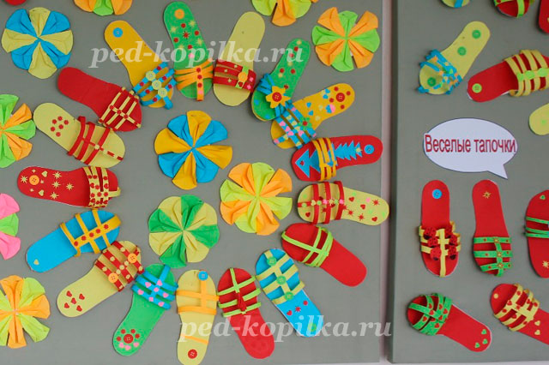
Цель: развить у ребенка творческие способности, вкус, фантазию.

Необходимые материалы:
Тонированная бумага (2-5 цветов), картон или плотная бумага, клей ПВА или клей-карандаш, простой карандаш, ножницы, фигурный дырокол, тапочек
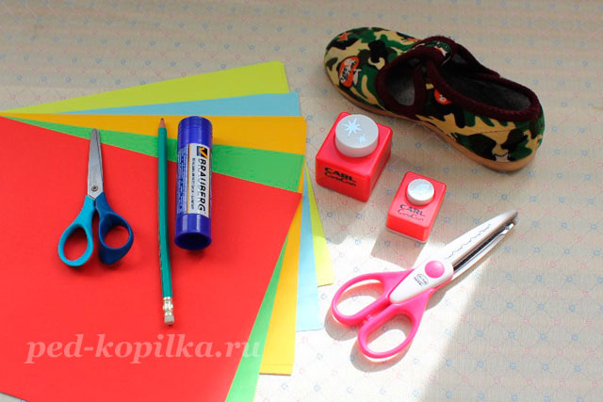

Ход работы:
Они у порога нас преданно ждут,
Но только навстречу нам не бегут.
Не лают они, хвостом не виляют,
А с нами по дому мирно гуляют.
Нам дарят тепло и домашний уют,
Скажите, как парочку эту зовут?
1. Прежде чем начать делать поделку возьмите любой тапочек, переведите его на плотную бумагу или картон и вырежьте.
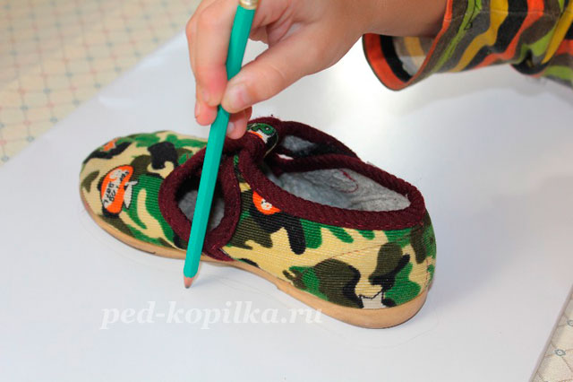
2. Готовый шаблон переведите на цветную бумагу в двух экземплярах.
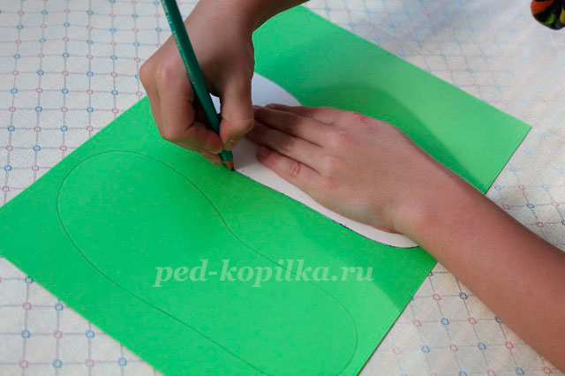
3. Затем один цветной след вырезаем по контуру и откладываем в сторону (это будет наша подошва), …
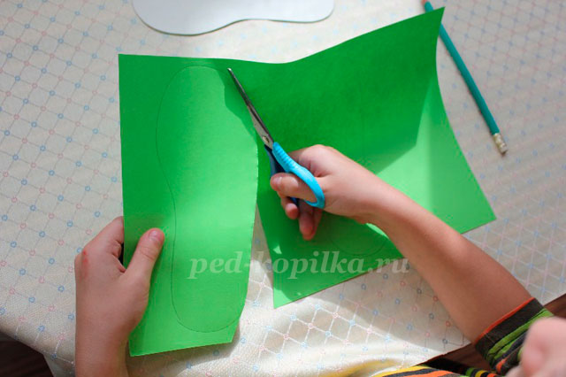
4. …а на второй наклеиваем наш шаблон из картона. Вырезать этот след необходимо с припуском примерно 1 см.
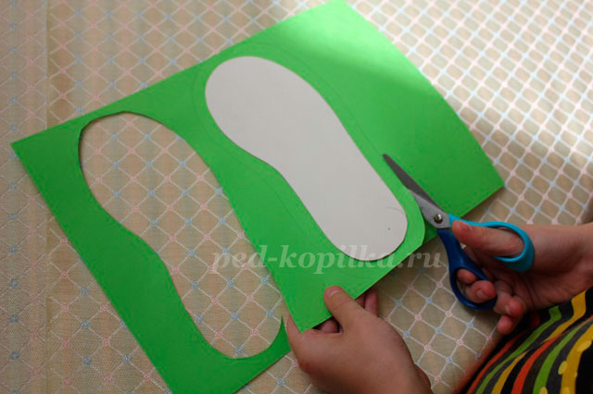
5. После этого необходимо надрезать края у следа с наклеенным белым шаблоном…
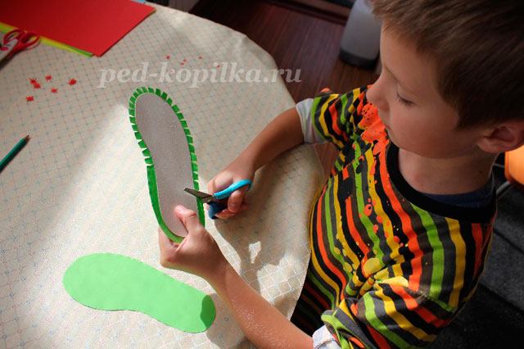
. … и приклеить их к обратной стороне изделия.
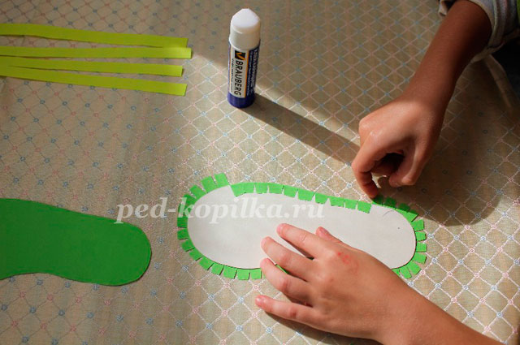
7. Пока края нашего тапочка сохнут необходимо вырезать несколько разноцветных полосок цветной бумаги толщиной 1 см.
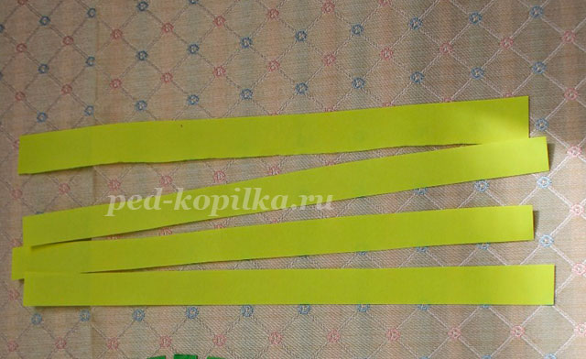
8. Теперь необходимо наклеить две-три полоски с наружной стороны подошвы в одной стороне. Затем обернуть их вокруг внутренней стороны и закрепить. Если полоски очень длинные, то их можно обрезать.
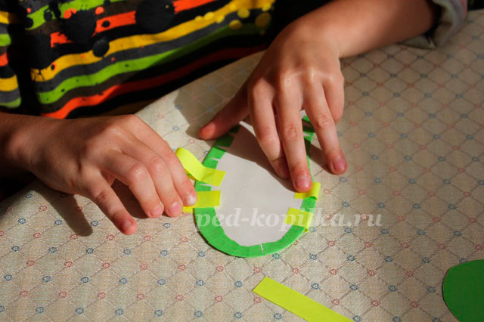
9. Начало следующей полоски приклейте посредине тапочка, а конец на подошву с обратной стороны.
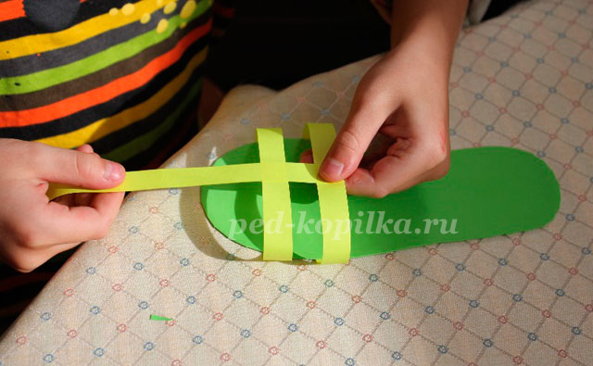
10. После того, как все полоски приклеены, необходимо наклеить на внешнюю часть подошвы готовый вырезанный цветной шаблон.
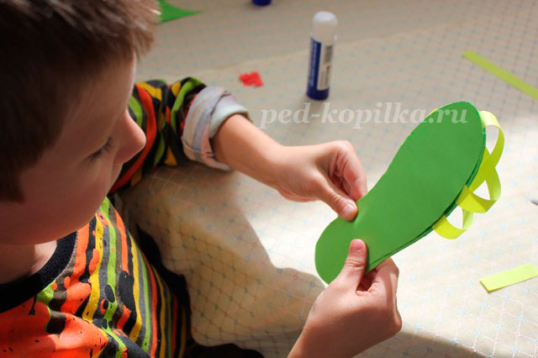
11. Наш тапочек почти готов. Остается только его украсить, а для этого заготовьте 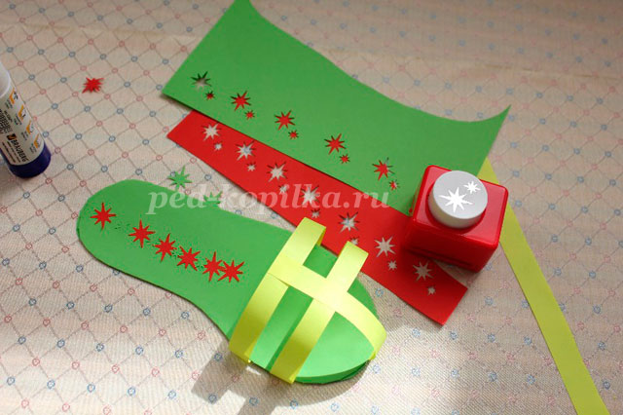несколько украшений с помощью фигурных дыроколов.
12. Эта поделка подходит для украшения детской комнаты или оригинальный открытка-подарок для родителей.
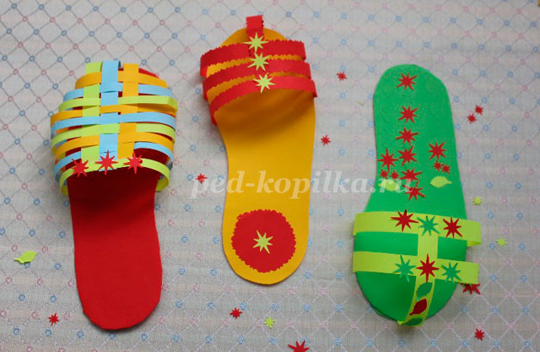
Эта обувь всем знакома,
В ней ногам удобно дома.
Мамочки и папочки
Тоже носят ...(тапочки)
А вот какие тапочки получились у нас!!!
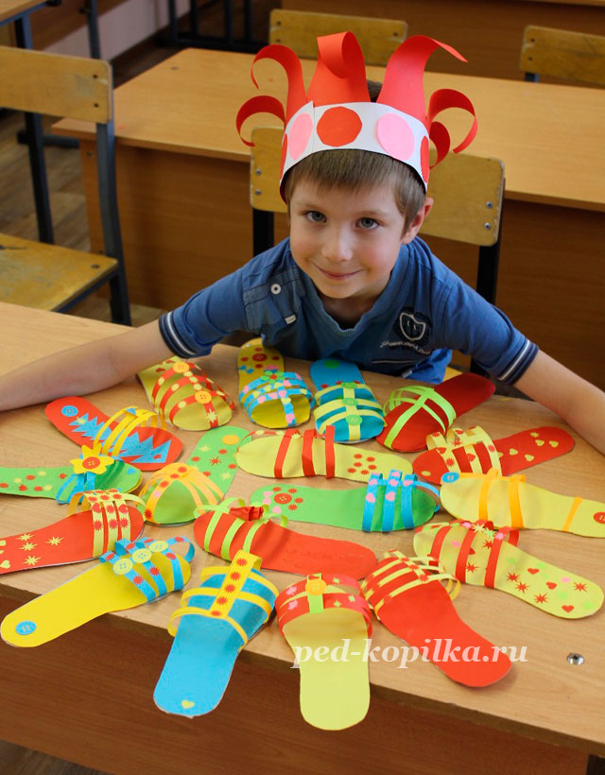

УРОК 9. (презент.2 Королева И.Н.)
Развитие речи. Устная и письменная речь. Животные и растения.
1.Разминка. Упражнение №3 «Внимательные руки»
Если в слове и- поднять правую руку;
й- левую, нет ни того ни другого- руки на коленях:
лифт, ватин, йод, инженер, воробей, игра, карандаш , перо, алмаз, буйвол, вагон, златогриивый, климат, прогулка, рассвет, аллея, байдарка, яйцо, солома, и т.д.

Упражнение №4 «Закончи слово»
6-10 детей встают в две шеренги друг против друга. Крайний в шеренге называет слог, стоящий напротив заканчивает слово и называет свой слог.

2. Презентация.
1) Беседа «Устная и письменная речь».
2) Вспоминаем праздники. Какая у нас была речь? (Устная).
3) Растения и животные вокруг нас.-Назовите слова-названия по картинке.
Составьте рассказ по картинке…
- Какая у нас была речь? (Устная).
3.Работа в тетради. – А сейчас от устной речи перейдем к письменной.
1) Вспомним как сидят при письме. …Положение тетради. Ручка…
2) Как прыгает лягушка с кочки на кочку? Напишем плавные линии в широкой строчке..
- Как прыгает попугай с ветки на ветку? Напишем плавные линии в узенькой строчке….
-А сейчас рисуем мячики…. Мячики раскрасим разными цветами!
4. Упражнение №6. «Четыре стихии»
Дети садятся в кружок. Ведущий говорит слово «земля» - все опускают руки вниз, «вода» - вытянуть руки вперед, «воздух»- руки вверх, «огонь»- вращение руками. Кто ошибается , выбывает из игры.
УРОК 10.
МАТЕМАТИКА.
1.Геометрические фигуры. Для урока:большие и маленькие геометрические фигуры- у детей.
1)- сегодня мы повторим геометрические фигуры. Я выкладываю перед вами фигуру, а вы, если знаете ее название называете и выкладываете ее у себя на партах. Обведите в тетради любую фигуру, назовите ее, заштрихуйте. Показываю виды штриховки(горизонтальная, вертикальная, наискосок)
2) УЗОР. – Теперь составим узор: квадрат- треугольник- круг- ит. Д…. продолжите…..
3) Нарисуем в тетради квадрат, клетку пропустили… треугольник… круг…
Продолжите… Раскрасим квадрат-синим, треугольник – зеленым, круг- красным.
2. Учимся считать (от 1 до 10).Учителю нужно приготовить 10 фигур.
1)-Я показываю фигуру. Назовите геометрическую фигуру. Она одна.
Рядом кладу еще одну фигуру. Сколько стало? (Две) Повторите хором!….(продолжить до 5, 10).
2) Выкладываю 3 фигуры.- Сколько фигур?
Выкладываю 5 фигур. – Сколько фигур?
Убираю 1 фигуру. – Сколько стало?
Добавляю 2 фигуры. – А теперь их сколько?
2)-А теперь самостоятельно у себя на парте выложите 6 фигур.
Нарисуйте в тетради 6 фигур через клеточку.
ДОМАШНЕЕ ЗАДАНИЕ. Дома повторите узор из геометрических фигур в тетради.

УРОК 11.
ИЗО. РАСКРАСКА.
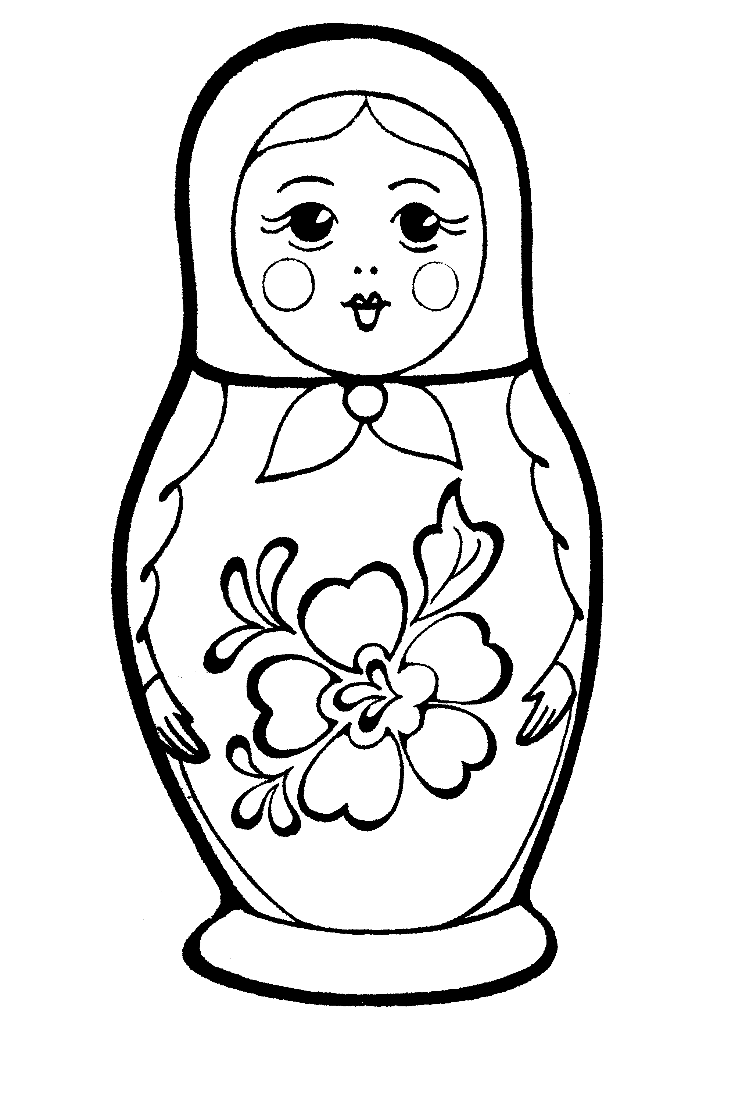

УРОК 12. (презент.3 Королева И.Н.)
Развитие речи. Природа вокруг нас. Предложение. Схема предложения.
1. 1. Упражнения на развитие памяти:
1.1. Развитие слуховой памяти.
Упражнение1. Учитель один раз читает следующие пары слов (а затем тройки), которые дети должны запомнить. После того как учитель закончит читать , ему следует в каждой паре произносить лишь первое слово, а задача детей вспомнить второе (третье).
1. ФРУКТЫ – ЯГОДЫ ВОДА – СНЕГ
МАШИНА – ПАССАЖИР ЗЕРНО – КОЛОС
ШОФЕР - АВТОБУС ШОКОЛАД – КАРАМЕЛЬ
МОЛОКО - КУВШИН ЯБЛОКО – ГРУША
КОРОВА - КОЛОКОЛЧИК БУМАГА - ГАЗЕТА
2. Презентация. Показ слова МАМА.
3. ПИСЬМО. Письмо наклонных линий, квадратиков. Рисование цветка тюльпана. Рисование заборчика, карандаша.

УРОК 13.
МАТЕМАТИКА. Понятия «больше», «меньше». Цифры 1 и 2.
1.Повторение. Представления о числе:
- Счет предметов в группе;
- Счет однородных предметов, расположенных в ряд, найти цифры, обозначающие их количество;
- Счет от 1 и т.д., в прямом и обратном порядке;
- Счет от заданного числа до заданного ( от 2 до 8, от 10 до 7 и т.д.);
- Сравнение чисел, какое число больше (меньше);

2. Выкладываю в 2 ряда фигуры разного количества.
- Подумайте, где фигур больше, а где- меньше. Как сделать, чтобы стало поровну? (убрать или добавить) Убери… Добавь… ТЕПЕРЬ ИХ ПОРОВНУ!
Если мы добавили в первом ряду фигуры, то их число увеличилось (их стало не 4, а 5). Если мы убрали во втором ряду фигуры, то их число уменьшилось их стало не 5, а 4).
Выкладываю перед детьми 1 фигуру, затем добавляю 2 фигуры.
- Сколько теперь фигур стало? (3) Стало меньше или больше?
Выкладываю 4 фигуры и убираю 2 фигуры.
- Сколько их теперь стало? (2) Стало меньше или больше?
3. Работа в тетради. Учимся писать цифру 1 и 2.
4 Повторение. В тетради … Сравнение множеств и чисел :
о о о о о - где кружков больше? Меньше?
о о о - в каком ряду не хватает?
- как сделать, чтобы стало поровну?

УРОК 14
ТРУД . Аквариум. Аппликация.
Для занятия: Цветная бумага, альбомный лист, краски, клей, шаблон рыбки.
ХОД ЗАНЯТИЯ:
- Сейчас мы с вами будем делать аквариум. Аквариум – это домик для….(рыбок).
1. Обведем шаблон рыбки на изнаночной стороне красной (желтой, зеленой ) бумаги, вырезаем. Разрезаем хвост на 6 полосок. Складываем к центру, приклеиваем. Получилась объемная рыбка, дорисовываем глаз.
2. Берем альбомный лист, краски, кисти. Раскрасим лист голубой краской.
Подрисуем водные нитевидные растения, ракушки.
3.Наклеиваем рыбок на лист.

УРОК 15. (30 мин)
Развитие речи. (Презентация 4-5). Составление предложений. Текст. Какие бывают дома.
1.Знакомимся с видами домов. Изба, вигвам, иглу.
2. Составляем предложения по картинке. Дедушка… Бабушка… Внучка..
3. Знакомимся со схемой предложения. Рисуем схемы в тетради.
4. Работа в тетради. Рисуем домик (всю строчку).
1)Рисуем заборчик (всю строчку). Заштрихуем домик: крышу- вертикально, дом – горизонтально, заборчик- вертикально.
2) Игра «Собери урожай!» (Презентация или корзина с овощами)
3) составление предложения : В огороде выросли овощи.
- Сколько слов в предложении? Нарисуем схему. (на доске, потом в тетрадях).
5. Беседа «Кто помогает человеку в саду и в огороде?» (презентация). Составим предложения.
6. – Вы составили несколько предложений. А это уже целый ТЕКСТ! (СЛАЙД). Прочитаем текст про СОРОКУ.
Домашнее задание: Прописать в тетради овалы, и доп. задание печатаем буквы.

УРОК 16
ИЗО. Рисуем русскую избу.
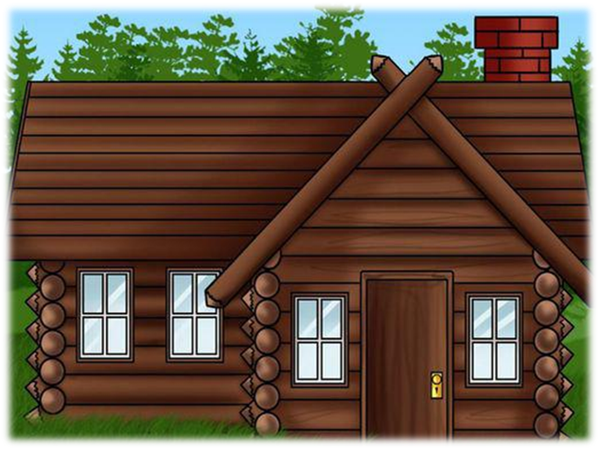

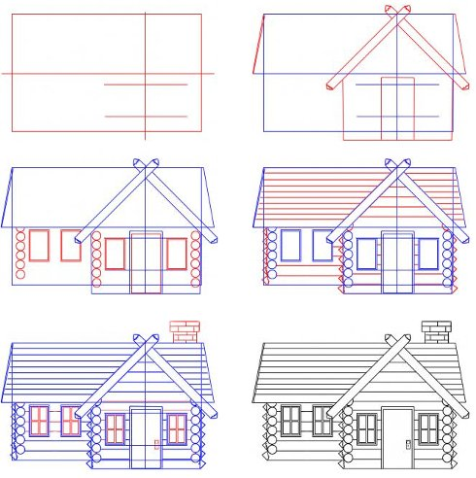

УРОК 17 (Презент.6)
Развитие речи. Звуки вокруг нас. Звуки речи.
1. Упражнение 3. Необходимо внимательно послушать текст и подсчитать в нем количество слов:
Со звуком «в»
Воробей просил ворону
Вызвать волка к телефону
Воробья врачи спасли,
В вертолет его внесли.
Вертолет вертел винтами,
Волновал траву с цветами.

Со звуком «б»
Белый снег. Белый мел.
Белый сахар тоже бел.
А вот белка не бела.
Белой даже не была.
2. Презентация 6.
1)Составление схем по предложениям. На доске. Пишем в тетради.
У черепахи панцирь. Мыши нашли сыр.
2) Какие бывают звуки.
3) Различают звуки: речевые и неречевые.

4) Работа в тетради. Письмо больших овалов (горизонтально и вертикально).

УРОК 18.
Математика. Развитие математич. способностей. Графический диктант.
Для занятия: тетрадь в клеточку, простой карандаш, ручка, цветные карандаши. Паровозик с карточками с цифрами. Карточки-распечатки (из информатики)
ХОД УРОКА.
1.Счет от 1-10 (туда и обратно). (Хором и по одному)
2. На доске написано: 1 2 3 4 5 6 8 9 10 -Найти ошибку.
10 9 8 7 6 5 4 2 3 1 4
3.- По точкам от 0 до 9 нарисуй фигуру 3 5
2 6
- 7
9
- 8
4. Паровозик из Ромашково.
1) Сосчитайте, сколько вагонов.
2) Расставьте правильно номера вагонов.
3) Кто едет в первом, втором, пятом, восьмом вагонах?
4) В какие вагоны билеты у петушка, у Буратино?
4. Дети выполняют задания на карточках-распечатках.
5. Графический диктант.(Можно детям дать в помощь схемы пути)
- Откроем тетради. Поставим точку в левом верхнем углу странички. Здесь живет Мишка-топтыжка. Послушайте историю.
Лесные звери приготовили Мишке-топтыжке на день рождения подарок-книгу с загадками. Помогите медвежонку попасть к друзьям, а в награду он загадает вам интересные загадки.
Для этого вам понадобится карандаш и внимание. Я буду вам диктовать, а вы чертите дорогу. Начинайте от точки и старайтесь не сбиться с пути.
2кл.вправо, 2кл.вниз
2 кл. вправо, 2 кл. вниз
3 кл. влево, 2 кл.вниз
1кл.влево, 2кл. вниз
4кл.вправо, 1кл.вниз
4кл. вправо, 1кл. вниз
2кл.вправо. Вот здесь друзья! (Они должны быть в правом нижнем углу)
ЗАГАДКИ:
Ты весь мир обогреваешь, Не зверь, не птица
А усталости не знаешь, Под снегом таится.
Улыбаешься в оконце, Весна придёт-
А зовут тебя все…(солнце) Побежит, запоёт. (ручей)

Весна торопится на старт, На проталинке лесной
В ручьях весенний месяц….(март) Огонек горит весной.
Огонек несмелый
Из старых листьев вылез шмель Как снежинка, белый.
Цветет подснежником…..(апрель) (подснежник)

На луг Буренку выгоняй- В этом домике жильцы-
Пришел с травой зеленой…(май) Все прекрасные певцы.
(скворечник)
Модница крылатая, Ростом хоть и кроха
Платье полосатое, Укусит- будет плохо. (Пчела)
УРОК 19.
Труд. Букетик для мамы. Объемная поделка из бумаги.

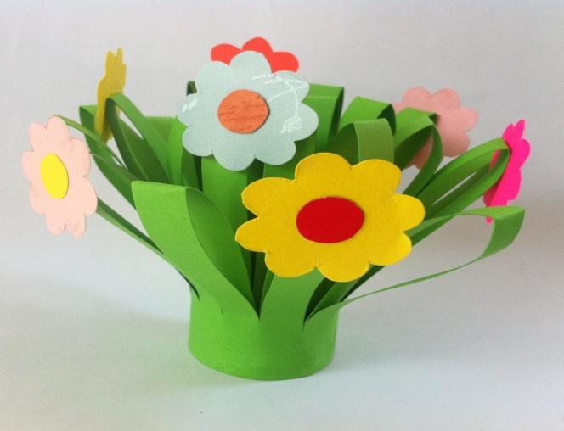

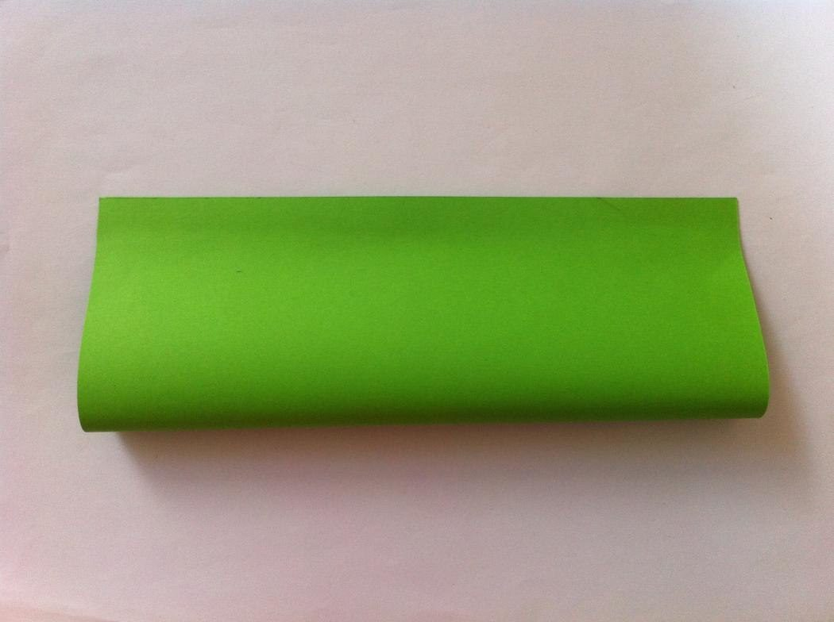
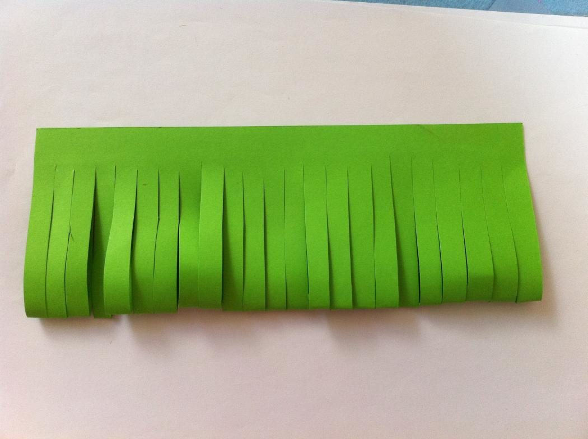
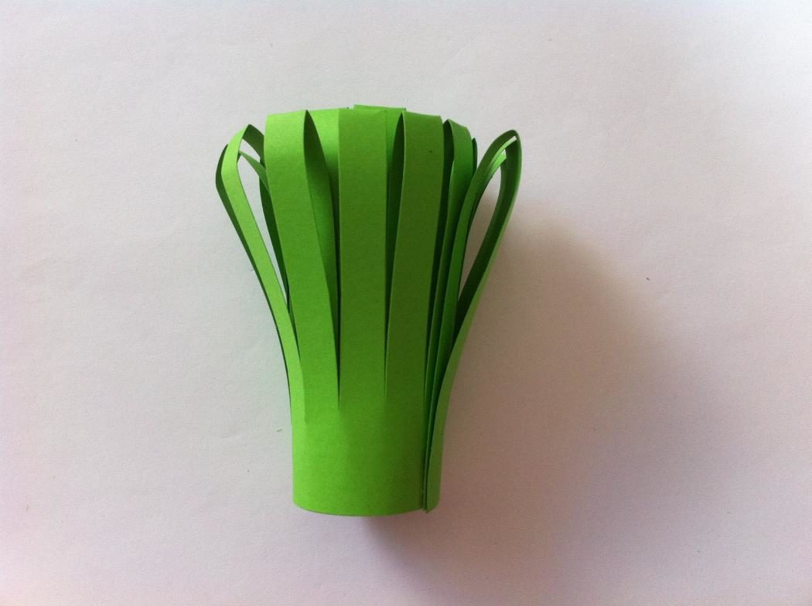
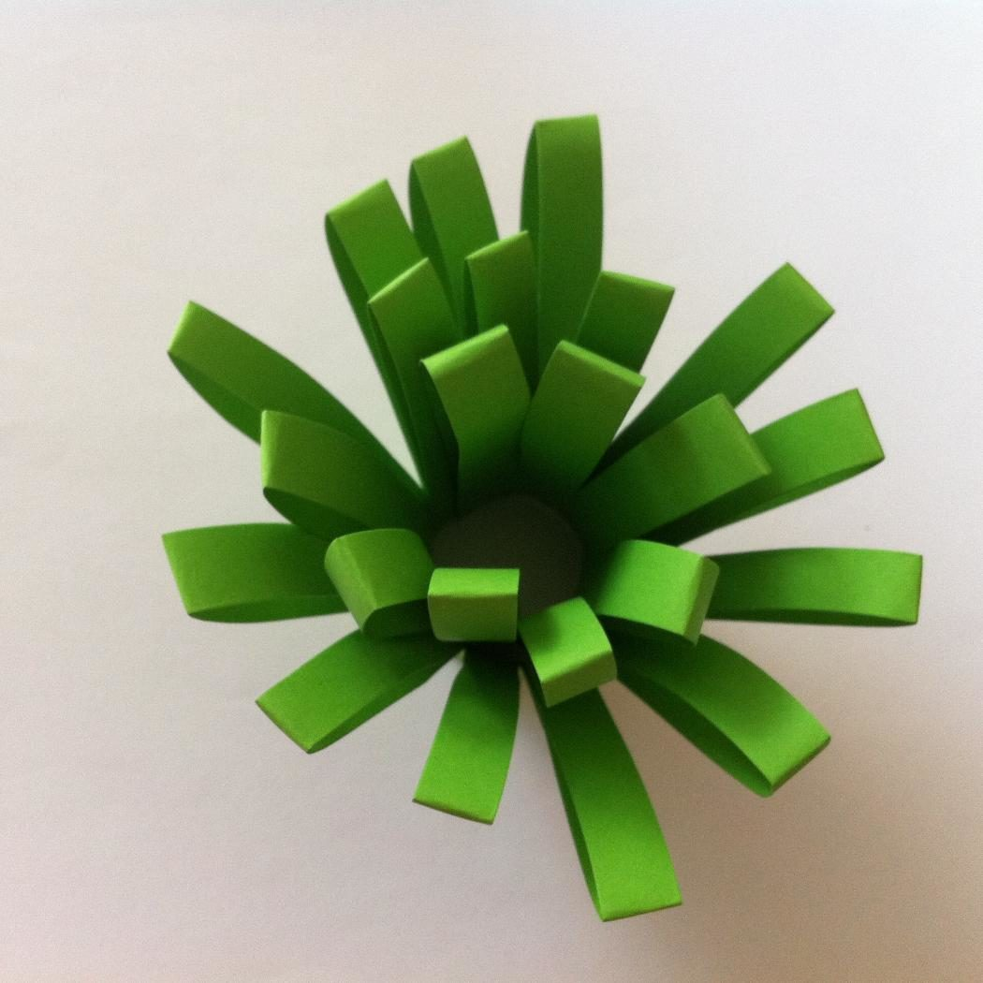
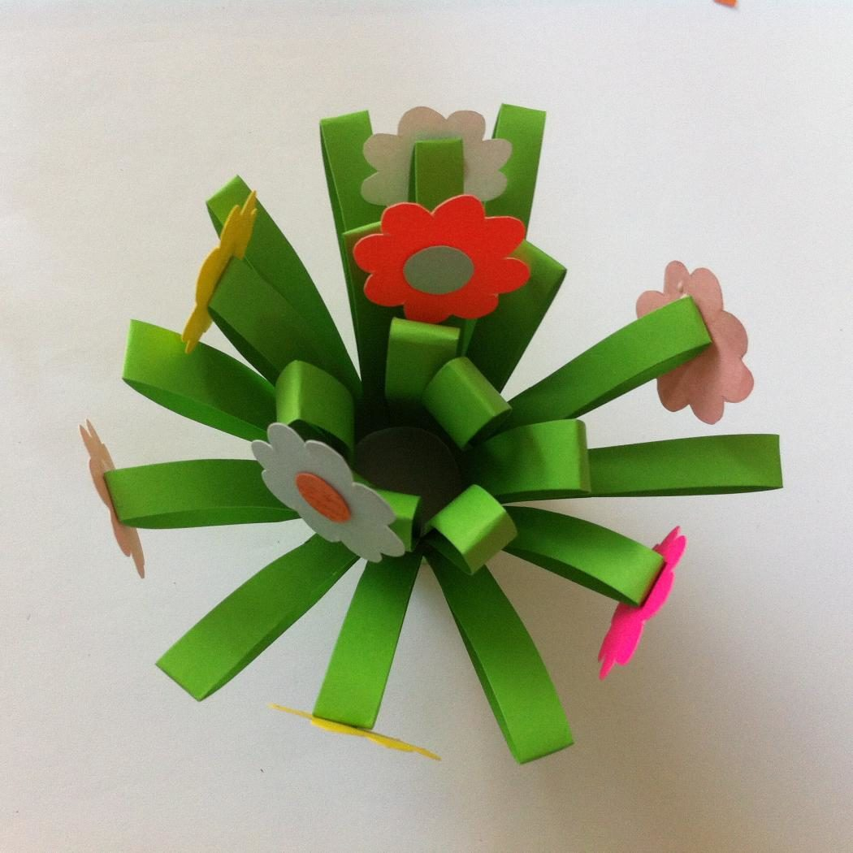

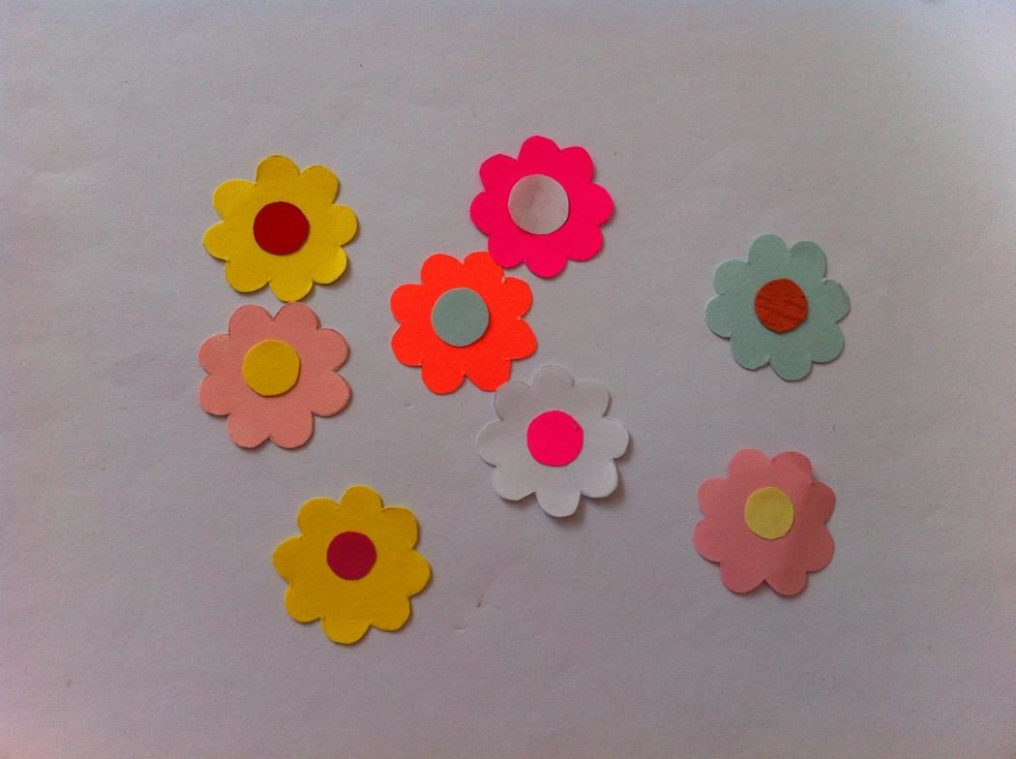

УРОК 20 (Презентация урок 7)
Развитие речи. Восклицательные предложения. Цирк.
1.Артикуляционная гимнастика.
1)Растянуть губы в улыбке.
2) Вытянуть губы трубочкой.
3)Выполнить поочередно «Улыбка» - «Трубочка»
4)Поднять кончик языка на верхнюю губу, опустить на нижнюю.
5)Поместить кончик языка под верхнюю губу, опустить под нижнюю.
6)Сделать «Лопаточку» (широкий язык).
7)Сделать «Иголочку» (узкий язык).
Все упражнения выполняются под счет от 5до10 и повторяются 5-8 раз.
2.Игра «Слово убежало»
Эта игра направлена на активизацию глагольного словаря и логику.
- Ребята, послушайте предложение и догадайтесь, какое слово из него «убежало»:
Самолёт_________в небо. Вертолёт______над лесом.
Ракета_________с земли. Космонавт_______скафандр.
Самолёт______в аэропорт. Воздушный шар____воздухом.
Самолётом________пилоты. Самолет_____выше, чем воздушный
шар.
3.Презентация.
1)-Посмотрите на картинку. Что вы видите? (Цирк)
Кто из вас был в цирке? Расскажи, что ты там видел?
Что больше всего тебе понравилось? Кто еще выступает в цирке?
- А это кто? Самый великий клоун-артист цирка Юрий Никулин.
- Вспомните, как в цирке начинается представление. Ведущий выходит и говорит: «Начинаем…(представление!)». Давайте попробуем и мы сказать так же….. Как надо говорить? (весело, торжественно, громко!!!) Давайте еще раз скажем. Кто догадался, почему в конце этого предложения стоит такой знак? (!) Что он хочет нам показать?
- Да, ребята, этот знак показывает, что такое предложение произносится громко, весело .Он восклицает, кричит! Это восклицательный знак. Вы, наверное его уже встречали на страницах в книгах. Повторите, это…ВОСКЛИЦАТЕЛЬНЫЙ ЗНАК.
4) Как он пишется? (Палочка, точка) А если просто точка стоит в конце предложения, то как надо читать? (Просто, спокойно рассказывая).
5)- Ребята, в нашей стране цирк существует очень давно. Посмотрите, какой цирк был 100 лет назад.
6) - Давайте придумаем предложения про цирк! Или прочитаем на слайде….. Составим схемы….

4. Работа в тетради.
1)Разминка для пальчиков.Посадка, положение тетради, ручка.
- Найдем свободную строчку, и от начала строки в широкой строке нарисуем шарики, которые подкидывает жонглер….
А пусть это будут не просто шарики, а апельсины, дорисуем к ним веточку и листик…..
- А теперь нарисуем воздушные шарики с ниточкой….Показываю…
Какой формы шарик?(Овальной)
-В следующей строке напишем три больших овала с наклоном…Соединим их вот так…
- Теперь три маленьких овала с наклоном, соединим их.....раскрасьте их в разные цвета дома.
5. Что нового узнали? О каком знаке говорили?
Где вы сегодня «побывали»?
5. Звенит звонок. Урок окончен.

УРОК 21
Математика. Матем.знаки -,+.=. Цифра 3
- Повторение 1 и 2.
- Откройте тетради, приготовьтесь выполнять задания. Кто пойдет к доске мне помогать?
- Сколько треугольников я выставила? (Один). Нарисуйте в тетради один треугольник . Поставь рядом соответствующую цифру, а вы в тетради пропустите клеточку и подпишите 1.
- Выложи кругов столько же, но на один больше… Сколько их? (два)
Какой цифрой подпишем?
Смотрите, Маша положила сначала один круг, затем добавила еще один. В математике это можно записать примером: 1+1. А сколько в итоге получилось пишут после знака =. Итак, записываем: 1+1= 2
Читают: «К одному прибавить один получится два» Повторите….
- Было два яичка, да мышка одно утащила…Пишут: 2 – 1 . Сколько же ОСТАЛОСЬ? (1) .Верно! Пишут: 2-1=1. Читают: «Из двух вычесть один получится один». Повторите.
(Показать знаки.._)
Это знак «плюс» +, но в примере он читается «к….«прибавить».
Это знак «минус» - , но в примере он читается «из…..«вычесть»
Это знак «равно» =, но в примере он читается «получится» и после него говорят то,что получилось в итоге.
ЗАПИШЕМ В ТЕТРАДИ:
1+1=2 читаем….. 2+1= (кто знает?....) Верно, 3!
2-1= 1 читаем….
- 3, это новая цифра! Что она обозначает? Кто может мне показать что-то три? (пальца, карандаша, треугольника) Сказку знаете… «Три….(поросенка)», «Три…(медведя)» и т. д.
Цифра 3 пишется так…..
Обведите в воздухе….. Теперь в большом квадрате….
Теперь в новой строчке пропишем через клеточку цифру 3….
Заштрихуем большую три (ТРОЙКУ)

ДОМА попишите по строчке:
+ + + + + + 3 3 3 3 3 3 3 3
- - - - - - - - - 2 2 2 2 2 2 2
= = = = = = 1 1 1 1 1 1 1

УРОК 22
ИЗО. Рисуем кошку.

У мышиной норы
Лежат крючья остры.
И повисли, горя,
Два зелёных фонаря.




